https://www.inadhled.live/uvaha-dne/nebudete-nic-vlastnit-/

Nebudete nic vlastnit…

15. 11 2024 Jindřich Kulhavý www.inadhled.live Výrok jednoho z největších známých grázlů světa Klause Schwaba už se stal legendárním a usilovně pracují na jeho naplnění. Pokračuje tím, že budete šťastní. To je lež, protože něco mít je přirozenou touhou člověka a žádná ideologie světa na tom nic nezmění, je to lidský pud. Ten obrousit jen tak nelze, i když například u rozmnožovacího se to samozvaným elitám daří pomocí Big Pharmy a ekonomických tlaků vcelku dobře.
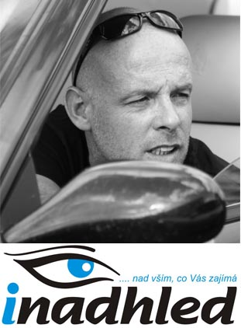
Samotný Schwab je poslušným sluhou a zároveň je staven do role architekta blízké budoucnosti. Je třeba si uvědomit, že jeden člověk svět obráceně roztočit nedokáže a není to výsadou ani jiného lumpa, tedy Billa Gatese. Bohužel, když si tato odvrácená tvář dobra postaví tým, například z nadnárodních organizací, jakými jsou WEF, WHO, OSN, NATO, Greenpeace, případně najde další podřízené, jakými byla Matka Tereza, slouží jí většina neziskového sektoru, přidejme Vatikán a banky s médii, stojíme proti hydře, které useknout hlavu zdá se být nemožné. Momentálně se bortí vše dosud lidstvem vybudované a probíhá snaha o likvidaci přírodních i fyzikálních zákonů.

Lide jsou už tak zmatení, že je přestává zajímat co jedí (kvalita a složení potravin jsou katastrofální), kdo a jak vychovává jejich děti (průnik zvrácených ideologií do škol), pochybují o planetě Zemi, jakožto o kouli (o nás šílený Michal zvaný Shark přináší „nezvratné“ důkazy o její placatosti). Nechávají si do těla vpravovat naprosto neotestované medikamenty a slouží jako pokusní králíci, přičemž agresivně napadají ty, kteří se jimi stát odmítají. Pochybují o matce přírodě hlásající realitu, kterou jsou dvě pohlaví schopná udržet lidstvo při životě a vytváří si nějaká nereproduktivní další, navíc lámou vědu k tomu, aby dokázala akt zplození obejít pomocí laboratoří. Tito lidé chovající se stádně zároveň věří v oteplování planety a škodlivost pro rostliny tolik potřebného C02, vybíjejí chovy hospodářských zvířat a nechají si vnucovat geneticky upravené náhražky jejich masa. To samé platí pro rostlinnou výrobu a vše si klidně nahrazují praženými či mletými brouky různého původu.
Svět se totálně zbláznil a umožňují to právě ti, kteří nejsou ochotni se postavit zlu a vzbouřit se. Pseudoelity si poté mohou dělat vše, co se jim zachce. A činí se. Zneužívají svého vlivu podpořeného penězi, k jejichž tisku si daly oprávnění. Vymyslely si peněžní systém, Green Deal, vakcinační mafii, směřují ke kreditnímu omezování všech a k výchově lidstva k totální poslušnosti. Již brzy budou zakázány jakákoliv individualita, svoboda, samostatnost, talent a výjimečnost. Z většiny barevného se stane šedé, k tomu napomáhá i míchání ras. Je třeba si uvědomit, že tato vrchní třída uvažuje ve střednědobém horizontu, takže takoví Rockefellerové či Rothschildové, pravděpodobně anglická královská rodina a další se nesoustřeďují na jednu generaci. A dávají možnost výjimečnosti a bohatství i rychlokvaškám typu Zuckerberga, Sorose, Gatese či již zmíněného Schwaba a získávají tím dokonalé sluhy pro své záměry.
Co se momentálně děje? Likvidace svobody pokračuje změnami v mobilitě lidstva, kdy dosud oblíbená auta se spalovacími motory v době uměle vyvolané energetické krize pomocí šílenství celého Green Dealu mají nahradit elektromobily snadněji později odstavitelné. Návrat na koně je nereálný, budou vyhubeni společně se skotem a drůbeží. Letadla budou většinou uzemněna a krach ČSA bude jen jedním z mnoha podobných. Dalším krokem je odejmutí soukromého vlastnictví, začíná se našimi domovy. Nemovitosti se mají stát přítěží, čehož lze snadno dosáhnout jak vytvářením zákonů určujících jejich nezpůsobilost k bydlení dle pravidel Green Dealu, tak zdaněním vlastnictví. To vše se děje a vy všichni jen kroutíte hlavou místo toho, abyste vzali do ruky cokoliv a pustili se do národní vlády podílející se na této devastaci lidstva.
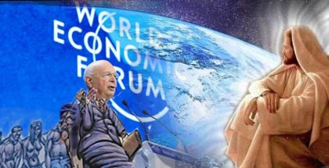
V další fázi, kdy už opravdu nebudete nic mít, přijdou sociální kredity, které vám nejdříve zabrání nakupovat, bavit se, cestovat (covid byl test, jak zareagujete), možná i bydlet. Nakonec vám sáhnou na děti a právo mít rodinu. Existuje plno projektů, jak toho dosáhnout, také několik filmů, které před tím už plno let varují. Často jsme se jimi bavili, smáli se hlouposti lidí a jejich poslušnosti, abychom my vnímavější pochopili, že jejich autoři dopředu tušili, co nás čeká. Zcela upřímně se ptáme. Co se musí stát, abyste se probudili a pochopili, že se necháváte vést naprostými parchanty, ohýbáte se před největšími grázly a většina z vás jim ještě slouží?
Policisté, vojáci, umělci, zdravotnictví, bohužel školství, bankovnictví i média, to vše jsou silové složky jdoucí momentálně proti podstatné většině lidstva. Chápeme, že strach ve nás všech je omezující, navíc část národů schopných se kdysi bránit odzbrojili, ale pokud nepochopíme, že většina zákonů slouží k vytvoření naší poslušnosti a nevzepřeme se, napomáháme k vlastní cestě do otroctví, k destrukci a totální porobě.
Ano, za svobodu mých dětí jsem ochoten zemřít. Ne za zájmy EU, USA či globalistů. Ale za svobodu ano. Kolik z vás to je schopno říct? Nebo konečně něco udělat? Opravdu věříte, že se vše vyřeší samo?

